全球金融IT百强-恒生2021春季校园招聘计划

网申地址 [**http://campus.hundsun.com**](http://campus.hundsun.com/)

* **招聘计划**

恒生2021春季校园招聘，预计在全国范围招聘617名2021届毕业生，全国统一在线笔试将在3月上旬开启，具体时间以收到的在线笔试邀请邮件为准。

* **招聘职位（面向全国）**

**招聘岗位 招聘人数 工作地点**

算法工程师 11 杭州

大数据开发工程师 6 杭州

Java开发工程师 149 杭州

C/C++开发工程师 127 杭州

前端 开发工程师 34 杭州

测开/测试工程师 66 杭州

技术支持工程师 189 全国

金融业务研究员 4 杭州

其他 31 杭州

* **招聘流程**

网申&内推 1月28日-3月20日

空中宣讲会 3月8日

在线笔试 3月9日 3月20日

视频初试 笔试结束一周内进行

复试 现场复试为主（部分支持远程复试）

Offer及签约 面试通过后随即发出

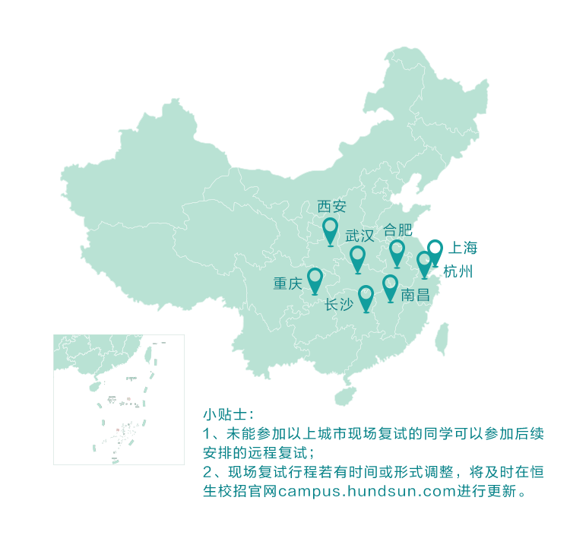网申地址：登陆<https://campus.hundsun.com>或扫描下方二维码

* **内推**

找到你身边的恒生员工，获取内推码并在网申时填写，简历即可被优先筛选。

* **恒生是谁**

恒生是一家以“让金融变简单”为使命的金融科技公司，作为国内领先的全领域金融IT服务商，已连续13年入选FINTECH100全球金融科技百强榜单。

* **Online战略**

Move Online 云原生架构体系升级

Live Online 在线环境下的解决方案重构

Think Online 开启智慧金融时代

* **技术品牌**



* **你将参与**

驱动创新，提升金融体系效率

赋能产业，服务各行实体经济

开放共享，助推行业转型升级

* **你将收获**

**【成长发展】**

[多通道发展] - 自主选择职业发展通道

[专属导师] - 长期1对1导师

[恒新鲜] - 应届生集训

[A计划] - 高潜应届生培养计划

[E2M] - 从技术走向管理

[芝士堂] - 品质课程平台

[Elearning] - 线上培训体系

**【薪酬福利】**

高于市场水平的薪酬福利及交通、餐饮等多项补贴

六险一金，人才补贴，健康体检，员工餐厅，运动场馆、EAP项目……

**恒生新力量，定义新未来**

**关注“恒生招聘”微信公众号，实时掌握最新校招情报**

